**TRƯỜNG ĐẠI HỌC KINH TẾ ĐÀ NẴNG**

**- KHOA THỐNG KÊ – TIN HỌC -**

----***----

**BÁO CÁO NHÓM**

**MÔN HỌC: QUẢN TRỊ CƠ SỞ DỮ LIỆU**

**Đề tài: Hệ thống quản lý nhân viên của Helen Coffee**

|  |  |  |
| --- | --- | --- |
| **GVHD** | **:** | ThS. Cao Thị Nhâm |
| **Nhóm** | **:** | Nhóm 5_47K21.2 |
| **Sinh viên thực hiện** | **:** | Nguyễn Thị Thanh Hằng  Trần Thị Hằng  Đặng Thị Thảo Hiền  Lê Thu Huyền  Cai Thị Thùy Kiên  Nguyễn Thị Mai Lan |

**ĐÀ NẴNG, 11/2023**

# Mục lục

Mục lục i

Danh mục ii

I. Thu thập hóa đơn, chứng từ (R1) 1

II. Thiết kế cơ sở dữ liệu (R2) 2

1. Thiết kế cơ sở dữ liệu mức khái niệm 2

1.1 Xây dựng ER cho bảng tổng hợp công (ER-1) 2

1.2 Xây dựng ER cho phiếu lương (ER-2) 3

1.3 Tích hợp ER-1 với ER-2 5

2. Thiết kế cơ sở dữ liệu mức logic 6

3. Thiết kế cơ sở dữ liệu mức vật lý 7

III. Xây dựng cơ sở dữ liệu (R3) 10

IV. Xác định và tạo các index cần thiết (R4) 27

V. Xây dựng cơ chế bảo mật (R5) 28

VI. Xây dựng cơ chế backup dữ liệu (R6) 29

VII. Phát triển ứng dụng (R7) 49

1. Người quản lý 49

1.1 Chức năng thêm 54

1.2 Chức năng sửa 57

1.3 Chức năng xóa 59

1.4 Chức năng tìm kiếm 60

2. Nhân viên 63

VIII. Lưu trữ dữ liệu (R8) 68

IX. Bảo mật dữ liệu (R9) 73

Tài liệu tham khảo 76

# Danh mục

Hình 1 Hóa đơn, chứng từ của cơ sở 1

Hình 2 Hóa đơn, chứng từ của cơ sở 1

Hình 3 ER cho bảng tổng hợp công 3

Hình 4 ER cho phiếu lương 5

Hình 5 Tích hợp ER-1 và ER-2 6

Hình 6 Sơ đồ quan hệ 7

Hình 7 Xem các Login của database 29

Hình 8 Tạo mới kế hoạch tự động sao lưu 30

Hình 9 Hiển thị chọn subplan để tạo thời gian Backup 30

Hình 10 Đặt tên Full Backup 31

Hình 11 Thiết lập thời gian Full Backup 32

Hình 12 Đặt tên Differential Backup 33

Hình 13 Thiết lập thời gian Differential Backup 34

Hình 14 Thiết lập công việc Backup và nơi lưu trữ 35

Hình 15 Chọn loại Backup là Full và Database cần Backup 36

Hình 16 Chọn nơi lưu trữ file Full Backup 37

Hình 17 Nén file khi backup loại Full 38

Hình 18 Phần code T-SQL của Full Backup 39

Hình 19 Chọn loại backup là Differential và Database cần Backup 40

Hình 20 Chọn nơi lưu trữ file Differential Backup 41

Hình 21 Nén file khi backup loại Differential 42

Hình 22 Phần code T-SQL của Differential Backup 43

Hình 23 Hiển thị công việc Backup loại Full 44

Hình 24 Hiển thị công việc Backup loại Differential 44

Hình 25 Start Backup 45

Hình 26 Start Full Backup thành công 45

Hình 27 Start Differential Backup thành công 46

Hình 28 Xem nơi lưu trữ Backup 46

Hình 29 Chọn Restore Databases để khôi phục 47

Hình 30 Chọn Device để chọn vị trí mà file Backup đã lưu trữ và đặt tên database 48

Hình 31 Khôi phục thành công 48

Hình 32 Thông tin database đã được khôi phục 49

Hình 33 Màn hình đăng nhập của quản lý 50

Hình 34 Dữ liệu tài khoản trong database 50

Hình 35 Màn hình Menu 51

Hình 36 Màn hình form Nhân viên 51

Hình 37 Màn hình form Bảng công 52

Hình 38 Màn hình form Bảng lương 52

Hình 39 Màn hình form Bảng chấm công 53

Hình 40 Màn hình form Bảng tổng hợp chấm công 53

Hình 41 Màn hình form Bảng tổng hợp lương 54

Hình 42 Thông báo lỗi khi thêm thiếu dữ liệu 55

Hình 43 Thông báo lỗi khi thêm trùng mã nhân viên 55

Hình 44 Thông báo thêm thành công 56

Hình 45 Danh sách nhân viên sau khi thêm 57

Hình 46 Thông báo sửa dữ liệu thành công 58

Hình 47 Thông báo lỗi khi sửa thất bại 58

Hình 48 Thông báo xóa thành công 59

Hình 49 Danh sách nhân viên sau khi xóa 60

Hình 50 Màn hình chức năng tìm kiếm trong Nhân viên 61

Hình 51 Tìm kiếm theo Mã nhân viên 61

Hình 52 Tìm kiếm theo Tên nhân viên 62

Hình 53 Tìm kiếm theo Số điện thoại 62

Hình 54 Tìm kiếm theo Mã lương 63

Hình 55 Màn hình đăng nhập của nhân viên 64

Hình 56 Màn hình menu 64

Hình 57 Xem thông tin Nhân viên 65

Hình 58 Xem Bảng công 65

Hình 59 Xem Bảng lương 66

Hình 60 Xem Bảng chấm công 66

Hình 61 Thông báo lỗi không có quyền xem thông tin 67

Hình 62 Tạo SQL database trên Microsoft Azure 1 69

Hình 63 Tạo SQL database trên Microsoft Azure 2 69

Hình 64 Tạo SQL database trên Microsoft Azure 3 70

Hình 65 Tạo SQL database trên Microsoft Azure 4 71

Hình 66 Tạo SQL database trên Microsoft Azure 5 71

Hình 67 Màn hình database 72

Hình 68 Liên kết SQL Server với database vừa tạo trên Azure 72

Hình 69 Cơ sở dữ liệu đã được đưa lên Azure 73

# Thu thập hóa đơn, chứng từ (R1)

Quán cà phê Helen Coffee sử dụng file Excel để tính công và tính lương cho nhân viên

* Bảng tổng hợp công

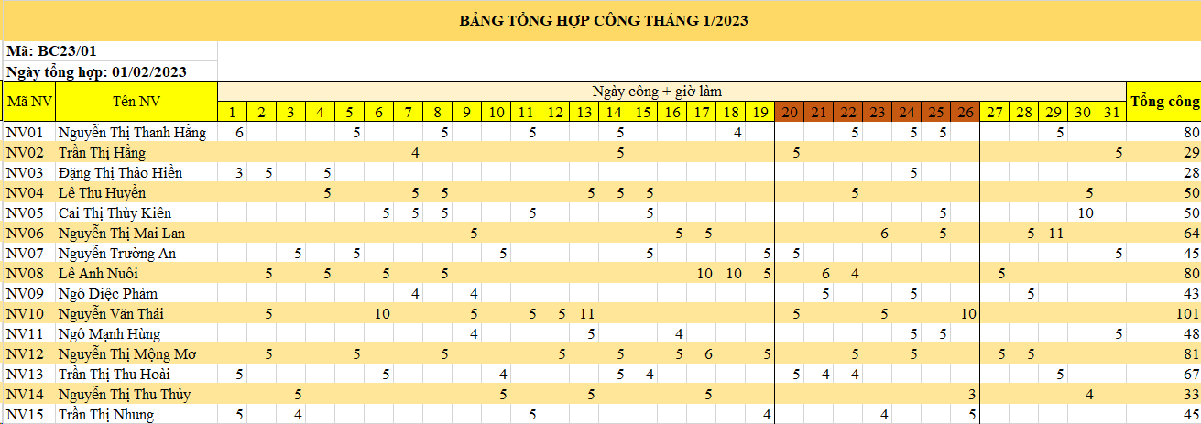

Hình 1 Hóa đơn, chứng từ của cơ sở

* Phiếu lương

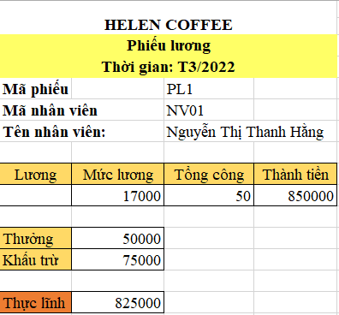

Hình 2 Hóa đơn, chứng từ của cơ sở

# Thiết kế cơ sở dữ liệu (R2)

## Thiết kế cơ sở dữ liệu mức khái niệm



### Xây dựng ER cho bảng tổng hợp công (ER-1)

* **Bước 1:** Chọn lọc thông tin

|  |  |  |
| --- | --- | --- |
| **Từ trong HSDL** | **Từ rõ nghĩa** | **Viết tắt** |
| Mã | Mã bảng công | MaBC |
| Mã NV | Mã nhân viên | MaNV |
| Tên NV | Tên nhân viên | TenNV |
| Ngày tổng hợp | Ngày tổng hợp bảng công | NgayTH |
| Ngày công | Ngày công trong tháng | NgayCong |
| Giờ làm | Số giờ nhân viên đã làm trong ngày công | SoGio |
| Tổng công | Tổng công của một tháng | TongCong |

* **Bước 2:** Xác định thực thể, thuộc tính

NHANVIEN (**MaNV**, TenNV, SDT)

CONG (**MaCong**, LoaiCong, DonViCong)

BANGTHCC (**MaTHC**, NgayTHC, SoCongThuong, SoCongTet, TongCong)

* **Bước 3:** Xác định quan hệ

LAM (TongCong, MaBC, NgayTHBC)

* **Bước 4:** Vẽ

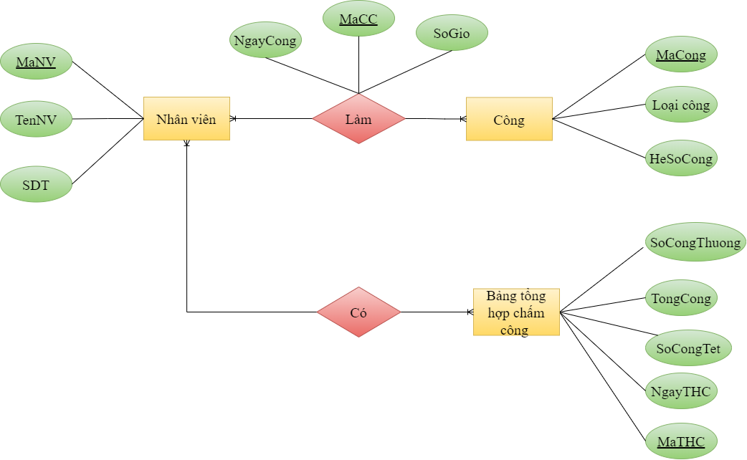

Hình 3 ER cho bảng tổng hợp công

### Xây dựng ER cho phiếu lương (ER-2)

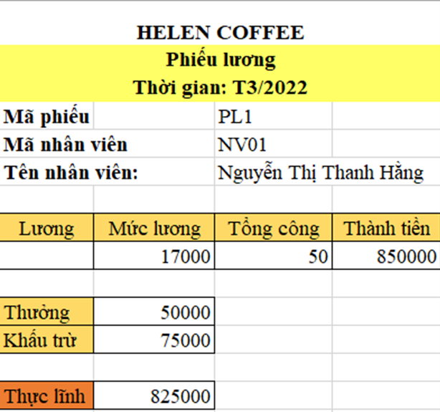

* **Bước 1**: Chọn lọc thông tin:

|  |  |  |
| --- | --- | --- |
| **Từ trong HSDL** | **Từ rõ nghĩa** | **Viết tắt** |
| Mã phiếu | Mã số phiếu lương | MaPL |
| Thời gian | Tháng, năm tính lương | ThoiGian |
| Mã nhân viên | Mã số nhân viên | MaNV |
| Tên nhân viên | Họ tên nhân viên | TenNV |
| Lương | Lương | Luong |
| Mức lương | Mức lương trong 1 giờ | MucLuong |
| Tổng công | Tổng số công làm 1 tháng | TongCong |
| Thành tiền | Thành tiền | ThanhTien |
| Thưởng | Số tiền thưởng | Thuong |
| Khấu trừ | Khấu trừ | KhauTru |
| Thực lĩnh | Số tiền thực lĩnh | ThucLinh |

* **Bước 2:** Xác định thực thể, thuộc tính

NHANVIEN (**MaNV**, TenNV, SDT)

LUONG (**MaLuong**, TenLuong, MucLuong)

* **Bước 3:** Xác định quan hệ

NHAN(**MaPL**, NgayTHL, TongCong, ThanhTien, Thuong, KhauTru, ThucLinh)

* **Bước 4:** Vẽ

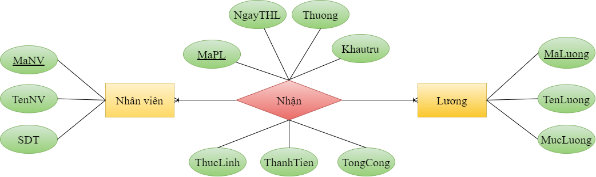

Hình 4 ER cho phiếu lương

### Tích hợp ER-1 với ER-2

Hình 5 Tích hợp ER-1 và ER-2

## Thiết kế cơ sở dữ liệu mức logic

* **Bước 1:** Chuyển thực thể, thu được:

NHANVIEN (**MaNV**, TenNV, SDT, MaLuong)

CONG (**MaCong**, LoaiCong, HeSoCong)

LUONG (**MaLuong**, TenLuong, MucLuong)

BANGTHCC (**MaTHC**, NgayTHC, SoCongThuong, SoCongTet, TongCong)

* **Bước 2:** Chuyển quan hệ, thu được:

Quan hệ LÀM => BANGCHAMCONG(**MaCC**, MaNV, NgayCong, SoGio, MaCong)

Quan hệ NHẬN => BANGTHLUONG(**MaPL**, NgayTHL ,MaNV, MaLuong, TongCong, ThanhTien, Thuong, KhauTru, ThucLinh)

* **Bước 3:** Chuẩn hóa

Các quan hệ đã ở dạng 3NF

* **Bước 4:** Vẽ sơ đồ quan hệ

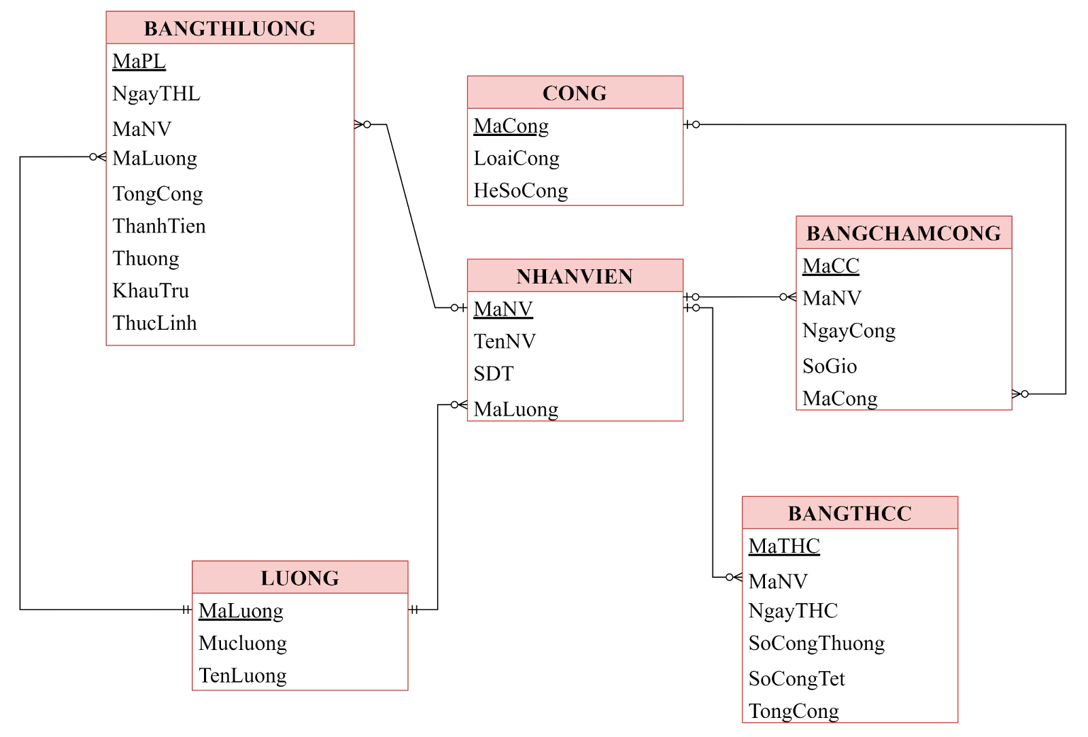

Hình 6 Sơ đồ quan hệ

## Thiết kế cơ sở dữ liệu mức vật lý

* Bảng NHANVIEN

|  |  |  |  |  |  |
| --- | --- | --- | --- | --- | --- |
| **Thuộc tính** | **Diễn giải** | **Kiểu** | **Độ rộng** | **Định dạng** | **Ràng buộc** |
| MaNV | Mã nhân viên | VARCHAR | 4 | NVxx | Khóa chính |
| TenNV | Họ tên nhân viên | NVARCHAR | 100 | Text | Not null |
| SDT | Số điện thoại | CHAR | 10 |  | Unique |
| MaLuong | Mã lương | VARCHAR | 3 | Lxx | Khóa ngoại đến bảng LUONG |

* Bảng CONG

|  |  |  |  |  |  |
| --- | --- | --- | --- | --- | --- |
| **Thuộc tính** | **Diễn giải** | **Kiểu** | **Độ rộng** | **Định dạng** | **Ràng buộc** |
| MaCong | Mã công | VARCHAR | 3 | MCx | Khóa chính |
| LoaiCong | Loại công | NVARCHAR | 50 |  |  |
| HeSoCong | Hệ số công | INT |  |  |  |

* Bảng LUONG

|  |  |  |  |  |  |
| --- | --- | --- | --- | --- | --- |
| **Thuộc tính** | **Diễn giải** | **Kiểu** | **Độ rộng** | **Định dạng** | **Ràng buộc** |
| MaLuong | Mã lương | VARCHAR | 3 | Lxx | Khóa chính |
| TenLuong | Tên lương | NVARCHAR | 20 |  |  |
| MucLuong | Mức lương | NUMERIC |  |  |  |

* Bảng BANGCHAMCONG

|  |  |  |  |  |  |
| --- | --- | --- | --- | --- | --- |
| **Thuộc tính** | **Diễn giải** | **Kiểu** | **Độ rộng** | **Định dạng** | **Ràng buộc** |
| MaCC | Mã chấm công | VARCHAR | 10 | CCxxxx_xxx | Khóa chính |
| MaNV | Mã nhân viên | VARCHAR | 4 | NVxx | Khóa ngoại đến bảng NHANVIEN |
| NgayCong | Ngày công | DATE |  |  |  |
| SoGio | Số giờ làm | INT |  |  |  |
| MaCong | Mã công | VARCHAR | 3 |  | Khóa ngoại đến bảng CONG |

* Bảng BANGTHCC

|  |  |  |  |  |  |
| --- | --- | --- | --- | --- | --- |
| **Thuộc tính** | **Diễn giải** | **Kiểu** | **Độ rộng** | **Định dạng** | **Ràng buộc** |
| MaTHC | Mã tổng hợp công | VARCHAR | 10 | THCxxxx_xx | Khóa chính |
| NgayTHC | Ngày tổng hợp công | DATE |  | NVxx | Khóa ngoại đến bảng NHANVIEN |
| MaNV | Mã nhân viên | VARCHAR | 4 |  | Khóa ngoại đến bảng NHANVIEN |
| SoCongThuong | Số công thường | INT |  |  |  |
| SoCongTet | Số công tết | INT |  |  |  |
| TongCong | Tổng công | INT |  |  |  |

* Bảng BANGTHLUONG

|  |  |  |  |  |  |
| --- | --- | --- | --- | --- | --- |
| **Thuộc tính** | **Diễn giải** | **Kiểu** | **Độ rộng** | **Định dạng** | **Ràng buộc** |
| MaPL | Mã phiếu lương | VARCHAR | 9 | PLxxxx_xx | Khóa ngoại đến bảng BANGTHLUONG |
| NgayTHL | Ngày tổng hợp lương | DATE |  |  |  |
| MaNV | Mã nhân viên | VARCHAR | 4 |  |  |
| MaLuong | Mã lương | VARCHAR | 3 | Lxx |  |
| TongCong | Tổng công | INT |  |  |  |
| ThanhTien | Thành tiền | NUMERIC |  |  |  |
| Thuong | Thưởng | NUMERIC |  |  |  |
| KhauTru | Khấu trừ | NUMERIC |  |  |  |
| ThucLinh | Thực lĩnh | NUMERIC |  |  |  |

# Xây dựng cơ sở dữ liệu (R3)

-- Tạo database mang tên QLNV_HELEN

create database QLNV_HELEN

go

use QLNV_HELEN

go

--Tạo bảng CONG

create table CONG

(

MaCong varchar(3) primary key,

LoaiCong nvarchar(50),

HeSoCong int

)

-- Tạo bảng LUONG

create table LUONG

(

MaLuong varchar(3) primary key,

TenLuong nvarchar(20),

MucLuong numeric

)

--Tạo bảng NHANVIEN

create table NHANVIEN

(

MaNV varchar(4) primary key,

TenNV nvarchar(100),

SDT char(10) unique,

MaLuong varchar(3)

)

--Tạo bảng BANGCHAMCONG

create table BANGCHAMCONG

(

MaCC varchar(10) primary key,

MaNV varchar(4),

NgayCong date,

SoGio int,

MaCong varchar(3)

)

--Tạo bảng BANGTHCC

create table BANGTHCC

(

MaTHC varchar(10) primary key,

NgayTHC date,

MaNV varchar(4),

SoCongThuong int,

SoCongTet int,

TongCong int

)

--Tạo bảng BANGTHLUONG

create table BANGTHLUONG

(

MaPL varchar(9) primary key,

NgayTHL date,

MaNV varchar(4),

MaLuong varchar(3),

TongCong int,

ThanhTien numeric,

Thuong numeric default 0,

KhauTru numeric default 0,

ThucLinh numeric

)

--Thêm dữ liệu vào bảng NHANVIEN

insert into NHANVIEN(MaNV, TenNV, SDT, MaLuong)

values('NV01', N'Nguyễn Thị Thanh Hằng', '0397567325', 'L01'),

('NV02', N'Trần Thị Hằng', '0970463848', 'L01'),

('NV03', N'Đặng Thị Thảo Hiền', '0735217845', 'L02'),

('NV04', N'Lê Thu Huyền', '0965678341', 'L01'),

('NV05', N'Cai Thị Thùy Kiên', '0815649807', 'L01'),

('NV06', N'Nguyễn Thị Mai Lan', '0984762398', 'L01'),

('NV07', N'Nguyễn Trường An', '0975345934', 'L01'),

('NV08', N'Lê Anh Nuôi', '0983427453', 'L02'),

('NV09', N'Ngô Diệc Phàm', '0987454723', 'L01'),

('NV10', N'Nguyễn Văn Thái', '0982745783', 'L02'),

('NV11', N'Ngô Mạnh Hùng', '0928599485', 'L01'),

('NV12', N'Nguyễn Thị Mộng Mơ', '0935729360', 'L01'),

('NV13', N'Trần Thị Thu Hoài', '0916735940', 'L02'),

('NV14', N'Nguyễn Thị Thu Thủy', '0845657340', 'L01'),

('NV15', N'Trần Thị Nhung', '0354867920', 'L01')

--Thêm dữ liệu vào bảng CONG

insert into CONG(MaCong, LoaiCong, HeSoCong)

values('MC1', N'Công thường',1),

('MC3',N'Công tết',3)

--Thêm dữ liệu vào bảng LUONG

insert into LUONG(MaLuong, TenLuong, MucLuong)

values('L01',N'Chính thức',17000),

('L02',N'Thử việc',15000)

--Thêm dữ liệu vào bảng BANGCHAMCONG

set dateformat DMY

insert into BANGCHAMCONG(MaCC, MaNV, NgayCong, SoGio, MaCong)

values('CC0123_001', 'NV01', '01/01/2023', 6, 'MC1'),

('CC0123_002', 'NV03', '01/01/2023', 3, 'MC1'),

('CC0123_003', 'NV13', '01/01/2023', 5, 'MC1'),

('CC0123_004', 'NV15', '01/01/2023', 5, 'MC1'),

('CC0123_005', 'NV03', '02/01/2023', 5, 'MC1'),

('CC0123_006', 'NV08', '02/01/2023', 5, 'MC1'),

('CC0123_007', 'NV10', '02/01/2023', 5, 'MC1'),

('CC0123_008', 'NV12', '02/01/2023', 5, 'MC1'),

('CC0123_009', 'NV07', '03/01/2023', 5, 'MC1'),

('CC0123_010', 'NV14', '03/01/2023', 5, 'MC1'),

('CC0123_011', 'NV15', '03/01/2023', 4, 'MC1'),

('CC0123_012', 'NV03', '04/01/2023', 5, 'MC1'),

('CC0123_013', 'NV04', '04/01/2023', 5, 'MC1'),

('CC0123_014', 'NV08', '04/01/2023', 5, 'MC1'),

('CC0123_015', 'NV01', '05/01/2023', 5, 'MC1'),

('CC0123_016', 'NV07', '05/01/2023', 5, 'MC1'),

('CC0123_017', 'NV12', '05/01/2023', 5, 'MC1'),

('CC0123_018', 'NV05', '06/01/2023', 5, 'MC1'),

('CC0123_019', 'NV08', '06/01/2023', 5, 'MC1'),

('CC0123_020', 'NV10', '06/01/2023', 10,'MC1'),

('CC0123_021', 'NV02', '07/01/2023', 4, 'MC1'),

('CC0123_022', 'NV04', '07/01/2023', 5, 'MC1'),

('CC0123_023', 'NV05', '07/01/2023', 5, 'MC1'),

('CC0123_024', 'NV09', '07/01/2023', 4, 'MC1'),

('CC0123_025', 'NV01', '08/01/2023', 5, 'MC1'),

('CC0123_026', 'NV04', '08/01/2023', 5, 'MC1'),

('CC0123_027', 'NV05', '08/01/2023', 5, 'MC1'),

('CC0123_028', 'NV01', '08/01/2023', 5, 'MC1'),

('CC0123_029', 'NV06', '09/01/2023', 5, 'MC1'),

('CC0123_030', 'NV09', '09/01/2023', 4, 'MC1'),

('CC0123_031', 'NV10', '09/01/2023', 5, 'MC1'),

('CC0123_032', 'NV11', '09/01/2023', 4, 'MC1'),

('CC0123_033', 'NV06', '10/01/2023', 6, 'MC1'),

('CC0123_034', 'NV07', '10/01/2023', 5, 'MC1'),

('CC0123_035', 'NV13', '10/01/2023', 4, 'MC1'),

('CC0123_036', 'NV14', '10/01/2023', 5, 'MC1'),

('CC0123_037', 'NV01', '11/01/2023', 5, 'MC1'),

('CC0123_038', 'NV05', '11/01/2023', 5, 'MC1'),

('CC0123_039', 'NV01', '11/01/2023', 5, 'MC1'),

('CC0123_040', 'NV15', '11/01/2023', 5, 'MC1'),

('CC0123_041', 'NV10', '12/01/2023', 5, 'MC1'),

('CC0123_042', 'NV12', '12/01/2023', 5, 'MC1'),

('CC0123_043', 'NV04', '13/01/2023', 5, 'MC1'),

('CC0123_044', 'NV10', '13/01/2023', 11,'MC1'),

('CC0123_045', 'NV11', '13/01/2023', 5, 'MC1'),

('CC0123_046', 'NV14', '13/01/2023', 5, 'MC1'),

('CC0123_047', 'NV01', '14/01/2023', 5, 'MC1'),

('CC0123_048', 'NV02', '14/01/2023', 5, 'MC1'),

('CC0123_049', 'NV04', '14/01/2023', 5, 'MC1'),

('CC0123_050', 'NV12', '14/01/2023', 5, 'MC1'),

('CC0123_051', 'NV05', '14/01/2023', 5, 'MC1'),

('CC0123_052', 'NV04', '15/01/2023', 5, 'MC1'),

('CC0123_053', 'NV05', '15/01/2023', 5, 'MC1'),

('CC0123_054', 'NV07', '15/01/2023', 5, 'MC1'),

('CC0123_055', 'NV13', '15/01/2023', 4, 'MC1'),

('CC0123_056', 'NV06', '16/01/2023', 5, 'MC1'),

('CC0123_057', 'NV11', '16/01/2023', 4, 'MC1'),

('CC0123_058', 'NV12', '16/01/2023', 5, 'MC1'),

('CC0123_059', 'NV08', '17/01/2023', 10, 'MC1'),

('CC0123_060', 'NV12', '17/01/2023', 6, 'MC1'),

('CC0123_061', 'NV14', '17/01/2023', 5, 'MC1'),

('CC0123_062', 'NV01', '18/01/2023', 4, 'MC1'),

('CC0123_063', 'NV08', '18/01/2023', 10, 'MC1'),

('CC0123_064', 'NV07', '19/01/2023', 5, 'MC1'),

('CC0123_065', 'NV08', '19/01/2023', 5, 'MC1'),

('CC0123_066', 'NV12', '19/01/2023', 5, 'MC1'),

('CC0123_067', 'NV14', '19/01/2023', 4, 'MC1'),

('CC0123_068', 'NV12', '19/01/2023', 4, 'MC1'),

('CC0123_069', 'NV02', '20/01/2023', 5, 'MC3'),

('CC0123_070', 'NV07', '20/01/2023', 5, 'MC3'),

('CC0123_071', 'NV10', '20/01/2023', 5, 'MC3'),

('CC0123_072', 'NV13', '20/01/2023', 5, 'MC3'),

('CC0123_073', 'NV08', '21/01/2023', 6, 'MC3'),

('CC0123_074', 'NV09', '21/01/2023', 5, 'MC3'),

('CC0123_075', 'NV13', '21/01/2023', 4, 'MC3'),

('CC0123_076', 'NV01', '22/01/2023', 5, 'MC3'),

('CC0123_077', 'NV04', '22/01/2023', 5, 'MC3'),

('CC0123_078', 'NV08', '22/01/2023', 4, 'MC3'),

('CC0123_079', 'NV12', '22/01/2023', 5, 'MC3'),

('CC0123_080', 'NV13', '22/01/2023', 4, 'MC3'),

('CC0123_081', 'NV06', '23/01/2023', 6, 'MC3'),

('CC0123_082', 'NV10', '23/01/2023', 5, 'MC3'),

('CC0123_083', 'NV15', '23/01/2023', 4, 'MC3'),

('CC0123_084', 'NV01', '24/01/2023', 5, 'MC3'),

('CC0123_085', 'NV03', '24/01/2023', 5, 'MC3'),

('CC0123_086', 'NV09', '24/01/2023', 5, 'MC3'),

('CC0123_087', 'NV11', '24/01/2023', 5, 'MC3'),

('CC0123_088', 'NV12', '24/01/2023', 5, 'MC3'),

('CC0123_089', 'NV01', '25/01/2023', 5, 'MC3'),

('CC0123_090', 'NV05', '25/01/2023', 5, 'MC3'),

('CC0123_091', 'NV06', '25/01/2023', 5, 'MC3'),

('CC0123_092', 'NV11', '25/01/2023', 5, 'MC3'),

('CC0123_093', 'NV10', '26/01/2023',10, 'MC3'),

('CC0123_094', 'NV14', '26/01/2023', 3, 'MC3'),

('CC0123_095', 'NV15', '26/01/2023', 5, 'MC3'),

('CC0123_096', 'NV08', '27/01/2023', 5, 'MC1'),

('CC0123_097', 'NV12', '27/01/2023', 5, 'MC1'),

('CC0123_098', 'NV06', '28/01/2023', 5, 'MC1'),

('CC0123_099', 'NV09', '28/01/2023', 5, 'MC1'),

('CC0123_100', 'NV12', '28/01/2023', 5, 'MC1'),

('CC0123_101', 'NV01', '29/01/2023', 5, 'MC1'),

('CC0123_102', 'NV05', '29/01/2023',11, 'MC1'),

('CC0123_103', 'NV04', '30/01/2023', 5, 'MC1'),

('CC0123_104', 'NV05', '30/01/2023', 10, 'MC1'),

('CC0123_105', 'NV14', '30/01/2023', 4, 'MC1'),

('CC0123_106', 'NV02', '31/01/2023', 5, 'MC1'),

('CC0123_107', 'NV07', '31/01/2023', 5, 'MC1'),

('CC0123_108', 'NV11', '31/01/2023', 5, 'MC1')

--Thêm dữ liệu vào BANGTHCC

insert into BANGTHCC(MaTHC, NgayTHC, MaNV, SoCongThuong, SoCongTet)

values('THC0123_01','01/02/2023','NV01',35,15),

('THC0123_02','01/02/2023','NV02',14,5),

('THC0123_03','01/02/2023','NV03',13,5),

('THC0123_04','01/02/2023','NV04',35,5),

('THC0123_05','01/02/2023','NV05',35,5),

('THC0123_06','01/02/2023','NV06',31,11),

('THC0123_07','01/02/2023','NV07',30,5),

('THC0123_08','01/02/2023','NV08',50,10),

('THC0123_09','01/02/2023','NV09',13,10),

('THC0123_10','01/02/2023','NV10',41,20),

('THC0123_11','01/02/2023','NV11',18,10),

('THC0123_12','01/02/2023','NV12',51,10),

('THC0123_13','01/02/2023','NV13',23,13),

('THC0123_14','01/02/2023','NV14',24,3),

('THC0123_15','01/02/2023','NV15',18,9)

--Lệnh Update BANGTHCC: update TongCong bên BANGTHCC bằng SoCongThuong, SoCongTet * HeSoCong

update BANGTHCC

set TongCong = SoCongThuong*(select HeSoCong from CONG where MaCong = 'MC1') + SoCongTet*(select HeSoCong from CONG where MaCong = 'MC3')

--Thêm dữ liệu vào BANGTHLUONG

insert into BANGTHLUONG(MaPL, NgayTHL, MaNV, MaLuong)

values('PL0123_01', '01/02/2023', 'NV01', 'L01'),

('PL0123_02', '01/02/2023', 'NV02', 'L01'),

('PL0123_03', '01/02/2023', 'NV03', 'L02'),

('PL0123_04', '01/02/2023', 'NV04', 'L01'),

('PL0123_05', '01/02/2023', 'NV05', 'L01'),

('PL0123_06', '01/02/2023', 'NV06', 'L01'),

('PL0123_07', '01/02/2023', 'NV07', 'L01'),

('PL0123_08', '01/02/2023', 'NV08', 'L02'),

('PL0123_09', '01/02/2023', 'NV09', 'L01'),

('PL0123_10', '01/02/2023', 'NV10', 'L02'),

('PL0123_11', '01/02/2023', 'NV11', 'L01'),

('PL0123_12', '01/02/2023', 'NV12', 'L01'),

('PL0123_13', '01/02/2023', 'NV13', 'L02'),

('PL0123_14', '01/02/2023', 'NV14', 'L01'),

('PL0123_15', '01/02/2023', 'NV15', 'L01')

--Lệnh update BANGTHLUONG với TongCong = TongCong ở BANGTHCC

update BANGTHLUONG

set TongCong = (select TongCong from BANGTHCC

where BANGTHLUONG.MaNV = BANGTHCC.MaNV)

--Lệnh update BANGTHLUONG với ThanhTien = TongCong*MucLuong

update BANGTHLUONG

set ThanhTien = TongCong * (select MucLuong from LUONG where BANGTHLUONG.MaLuong = LUONG.MaLuong)

-- Lệnh update BANGTHLUONG với ThucLinh = Thanhtien + Thuong - KhauTru

update BANGTHLUONG

set ThucLinh = ThanhTien + Thuong - KhauTru

--Thêm các khóa ngoại cho Database

alter table NHANVIEN add constraint FK_NV_LUONG foreign key (MaLuong) references LUONG (MaLuong)

alter table BANGCHAMCONG add constraint FK_BCC_CONG foreign key (MaCong) references CONG (MaCong)

alter table BANGCHAMCONG add constraint FK_BCC_NV foreign key (MaNV) references NHANVIEN(MaNV)

alter table BANGTHCC add constraint FK_BTHCC_NV foreign key (maNV) references NHANVIEN(MaNV)

alter table BANGTHLUONG add constraint FK_BTHL_NV foreign key (MaNV) references NHANVIEN (MaNV)

alter table BANGTHLUONG add constraint FK_BTHL_LUONG foreign key (MaLuong) references LUONG (MaLuong)

--Xem các trigger

SELECT * FROM sys.triggers

--TẠO TRIGGER

/*TRIGGER 1: khi insert dữ liệu vô bảng chấm công, cập nhật số công thưởng, tết, tổng công bên BANGTHCC;

tổng công bên BANGTHLUONG*/

go

create or alter trigger tInsertBCC

on BANGCHAMCONG

after insert

as

begin

declare @sogio int = (select SoGio from inserted)

declare @macong varchar(3) = (select MaCong from inserted)

declare @maNV varchar(4) = (select MaNV from inserted)

if @macong = 'MC1'

begin

update BANGTHCC set SoCongThuong = SoCongThuong + @sogio,

TongCong = TongCong + @sogio* (select HeSoCong from CONG where MaCong = 'MC1')

where MaNV = (select MaNV from inserted)

end

else if @macong = 'MC3'

begin

update BANGTHCC set SoCongTet = SoCongTet + @sogio,

TongCong = TongCong + @sogio* (select HeSoCong from CONG where MaCong = 'MC3')

where MaNV = (select MaNV from inserted)

end

update BANGTHLUONG set

TongCong = (select TongCong from BANGTHCC where BANGTHLUONG.MaNV = BANGTHCC.MaNV),

ThanhTien = (select TongCong from BANGTHCC where BANGTHLUONG.MaNV = BANGTHCC.MaNV)*(select MucLuong from LUONG where BANGTHLUONG.MaLuong = LUONG.MaLuong),

ThucLinh = (select TongCong from BANGTHCC where BANGTHLUONG.MaNV = BANGTHCC.MaNV)*(select MucLuong from LUONG where BANGTHLUONG.MaLuong = LUONG.MaLuong) + Thuong - KhauTru

where MaNV = @maNV

end

/* TRIGGER 2: khi XÓA dữ liệu trong bảng BANGCHAMCONG

cập nhật lại SoCongThuong, SoCongTet, và TongCong trong BANGTHCC

cập nhật lại TongCong trong BANGTHLUONG*/

go

create or alter trigger tdeleteBCC

on BANGCHAMCONG

after delete

as

begin

declare @maNV varchar(4), @soGio int, @maCong varchar(3)

select @maNV = (select MaNV from deleted),

@soGio = (select SoGio from deleted),

@maCong = (select MaCong from deleted)

if @maCong = 'MC1'

begin

update BANGTHCC set

SoCongThuong = SoCongThuong - @soGio,

TongCong = TongCong - @soGio * (select HeSoCong from CONG where MaCong = 'MC1')

where MaNV = @maNV

end

else if @maCong = 'MC3'

begin

update BANGTHCC set

SoCongTet = SoCongTet - @soGio,

TongCong = TongCong - @soGio * (select HeSoCong from CONG where MaCong = 'MC3')

where MaNV = @maNV

end

update BANGTHLUONG set

TongCong = (select TongCong from BANGTHCC where BANGTHLUONG.MaNV = BANGTHCC.MaNV),

ThanhTien = (select TongCong from BANGTHCC where BANGTHLUONG.MaNV = BANGTHCC.MaNV)*(select MucLuong from LUONG where BANGTHLUONG.MaLuong = LUONG.MaLuong),

ThucLinh = (select TongCong from BANGTHCC where BANGTHLUONG.MaNV = BANGTHCC.MaNV)*(select MucLuong from LUONG where BANGTHLUONG.MaLuong = LUONG.MaLuong) + Thuong - KhauTru

where MaNV = @maNV

end

/*TRIGGER 3: khi sửa số giờ trong bảng BANGCHAMCONG

cập nhật lại SoCongThuong, SoCongTet, và TongCong trong BANGTHCC

cập nhật lại TongCong trong BANGTHLUONG */

go

create or alter trigger tupdateBCC

on BANGCHAMCONG

after update

as

begin

declare @maNV varchar(4), @soGioCu int, @soGioMoi int, @maCong varchar(3)

select @maNV = (select MaNV from inserted),

@soGioMoi = (select SoGio from inserted),

@maCong = (select MaCong from inserted)

select @soGioCu = (select SoGio from deleted)

if @maCong = 'MC1'

begin

update BANGTHCC set

SoCongThuong = SoCongThuong - @soGioCu + @soGioMoi,

TongCong = TongCong - @soGioCu * (select HeSoCong from CONG where MaCong = 'MC1') + @soGioMoi * (select HeSoCong from CONG where MaCong = 'MC1')

where MaNV = @maNV

end

else if @maCong = 'MC3'

begin

update BANGTHCC set

SoCongTet = SoCongTet - @soGioCu + @soGioMoi,

TongCong = TongCong - @soGioCu * (select HeSoCong from CONG where MaCong = 'MC3') + @soGioMoi * (select HeSoCong from CONG where MaCong = 'MC3')

where MaNV = @maNV

end

update BANGTHLUONG set

TongCong = (select TongCong from BANGTHCC where BANGTHLUONG.MaNV = BANGTHCC.MaNV),

ThanhTien = (select TongCong from BANGTHCC where BANGTHLUONG.MaNV = BANGTHCC.MaNV)*(select MucLuong from LUONG where BANGTHLUONG.MaLuong = LUONG.MaLuong),

ThucLinh = (select TongCong from BANGTHCC where BANGTHLUONG.MaNV = BANGTHCC.MaNV)*(select MucLuong from LUONG where BANGTHLUONG.MaLuong = LUONG.MaLuong) + Thuong - KhauTru

where MaNV = @maNV

end

/*TRIGGER 4: khi update Thưởng + khấu trừ trong BANGTHLUONG => tính lại Thực lĩnh*/

go

create or alter trigger tupdateThucLinh

on BANGTHLUONG

after update

as

begin

declare @KhauTruMoi numeric, @ThuongMoi numeric, @MaPL varchar(10)

set @MaPL = (select top 1 MaPL from inserted)

select @KhauTruMoi = (select top 1 KhauTru from inserted),

@ThuongMoi = (select top 1 Thuong from inserted)

if update(KhauTru) or update(Thuong)

begin

update BANGTHLUONG

set

ThucLinh = Thanhtien + @ThuongMoi - @KhauTruMoi

where MaPL = @MaPL

end

end

# Xác định và tạo các index cần thiết (R4)

* Thêm Clustered Index: mỗi bảng chỉ có 1 Clustered Index và đã cài mặc định theo Primary Key của bảng
* Thêm Non-Clustered Index
* Đã có:

Bảng NHANVIEN có cột SDT char(10) unique: một non-clustered index đã được tạo mặc định trên cột SDT

* Quyết định: KHÔNG tạo thêm Non-Clustered Index nào, vì:
* Các bảng dữ liệu nhỏ (CONG, LUONG, NHANVIEN) ít bảng ghi nên không cần thiết
* Ví dụ: Cột TenNV trong bảng NHANVIEN: số lượng bảng ghi tối đa không quá 50, vì đơn vị kinh doanh nhỏ, số lượng nhân viên không nhiều nên tạo Non-Clustered Index không đem lại lợi ích trong trường hợp này.
* Các bảng dữ liệu lớn hơn (BANGCHAMCONG, BANGTHCC, BANGTHLUONG) thường xuyên insert, update thì không nên dùng.
* Ví dụ: Cột NgayCong trong bảng BANGCHAMCONG: thường xuyên thêm mới vào, nếu thêm Non-Clustered Index sẽ dễ ảnh hưởng đến tốc độ thêm mới.

# Xây dựng cơ chế bảo mật (R5)

* Tạo Logincho 2 đối tượng: quản lý, nhân viên
* **Quản lý** có thể ***update, insert, delete, select***

create login QUANLY with password = 'quanly123'

create user quanly for login QUANLY

grant select, insert, update on database::QLNV_HELEN to quanly

* **Nhân viên** chỉ có thể ***select***

create login NHANVIEN with password = 'nhanvien123'

create user nhanvien for login NHANVIEN

grant select on object:: NHANVIEN to nhanvien

grant select on object:: CONG to nhanvien

grant select on object:: LUONG to nhanvien

grant select on object:: BANGCHAMCONG to nhanvien

Hình 7 Xem các Login của database

# Xây dựng cơ chế backup dữ liệu (R6)

* Cơ chế Backup: backup làm chậm toàn bộ hệ thống
* Sử dụng cả 2 loại Back up để sao lưu:
* Full back up: sao lưu toàn bộ dữ liệu
* Differential back up: sao lưu những dữ liệu thay đổi kể từ lần full back up gần nhất
* **Full back up:**
* *backup database QLNV_HELEN to disk = 'D:\QLNV_HeLen\backup.bak'*
* Thực hiện Back up vào 23h ngày 28 mỗi tháng.
* **Differential backup:**
* *Backup database QLNV_HELEN to disk = 'D:\QLNV_HeLen\differential_bk.bak' with differential*
* Thực hiện Differential backup vào 22h mỗi ngày.
* **Thực hiện triển khai trên SQL Server**
* Mở Maintenance Plans để tạo mới kế hoạch tự động sao lưu.

Hình 8 Tạo mới kế hoạch tự động sao lưu

Hình 9 Hiển thị chọn subplan để tạo thời gian Backup

* Đặt tên Full Backup và chọn vào biểu tượng calendar ở Schedule để thiết lập thời gian Full Backup

Hình 10 Đặt tên Full Backup

* Thiết lập thời gian Full Backup vào 23h ngày 28 mỗi tháng và bắt đầu từ ngày 01/10/2023

Hình 11 Thiết lập thời gian Full Backup

* Đặt tên Differential Backup và chọn vào biểu tượng calendar ở Schedule để thiết lập thời gian Differential Backup

Hình 12 Đặt tên Differential Backup

* Thiết lập thời gian Differential Backup vào 22h hằng ngày và bắt đầu từ ngày 01/10/2023

Hình 13 Thiết lập thời gian Differential Backup

* Sau khi thiết lập thời gian thì hiển thị thời gian ra màn hình.
* Chọn vào BackUp database task ở Toolbox để thiết lập công việc Backup và nơi lưu trữ

Hình 14 Thiết lập công việc Backup và nơi lưu trữ

* Ở General chọn loại Backup là Full và chọn Database cần Backup

Hình 15 Chọn loại Backup là Full và Database cần Backup

* Ở Destination chọn nơi lưu trữ file Backup là "D:\QLNV_HELEN\Backup" và đặt tên file là "Full_bk_QLNV.bak"

Hình 16 Chọn nơi lưu trữ file Full Backup

* Ở Options chọn Compress backup ở Set backup compression để nén file khi backup để tiết kiệm dung lượng lưu trữ

Hình 17 Nén file khi backup loại Full

Hình 18 Phần code T-SQL của Full Backup

* Ở General chọn loại backup là Differential và chọn Database cần Backup

Hình 19 Chọn loại backup là Differential và Database cần Backup

* Ở Destination chọn nơi lưu trữ file backup là "D:\QLNV_HELEN\Backup" và đặt tên file là "Differentialbak_bk_QLNV.bak"

Hình 20 Chọn nơi lưu trữ file Differential Backup

* Ở Options chọn Compress backup ở Set backup compression để nén file khi backup để tiết kiệm dung lượng lưu trữ

Hình 21 Nén file khi backup loại Differential

Hình 22 Phần code T-SQL của Differential Backup

Hình 23 Hiển thị công việc Backup loại Full

Hình 24 Hiển thị công việc Backup loại Differential

* Sử dụng SQL Server Agent để start backup

Hình 25 Start Backup

Hình 26 Start Full Backup thành công

Hình 27 Start Differential Backup thành công

Hình 28 Xem nơi lưu trữ Backup

* **Thực hiện khôi phục**
* Muốn khôi phục databases khi có file backup thì nhấn chuột trái Databases chọn Restore Databases

Hình 29 Chọn Restore Databases để khôi phục

* Cửa sổ Restore Database mở ra, chọn Device để chọn vị trí mà file Backup đã lưu trữ về máy và đặt tên cho database mà mình khôi phục

Hình 30 Chọn Device để chọn vị trí mà file Backup đã lưu trữ và đặt tên database

Hình 31 Khôi phục thành công

Hình 32 Thông tin database đã được khôi phục

# Phát triển ứng dụng (R7)

* Sử dụng C# để phát triển ứng dụng TESTDB gồm 8 form: Login, Main, Nhân viên, Công, Lương, Bảng chấm công, Bảng tổng hợp chấm công, Bảng tổng hợp lương.

## Người quản lý

Với tài khoản Người quản lý:

* Khi mở app sẽ hiển thị form đăng nhập, người dùng sẽ nhập tên đăng nhập và mật khẩu để vào màn hình chính.

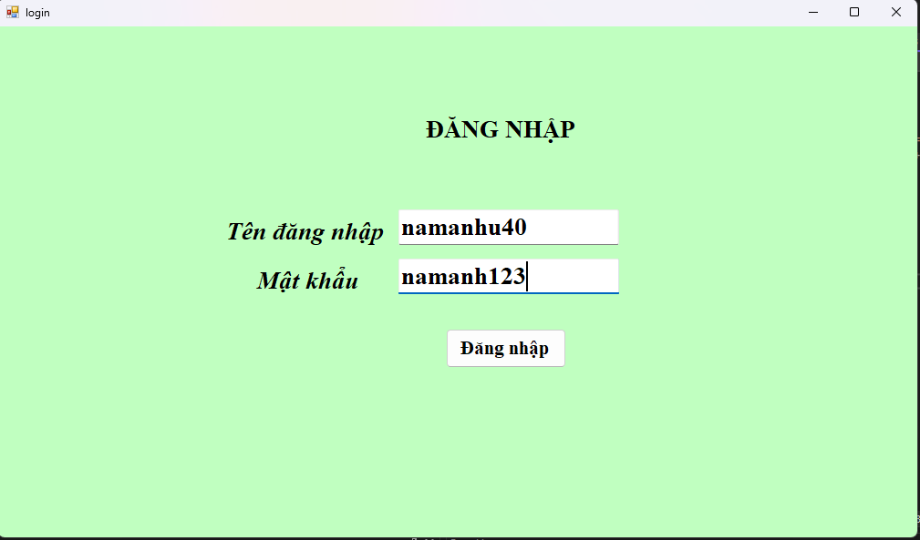

Hình 33 Màn hình đăng nhập của quản lý

* Dữ liệu về tài khoản đã được tạo trong database

Hình 34 Dữ liệu tài khoản trong database

* Sau khi vào màn hình chính, chọn menu để hiển thị các lựa chọn

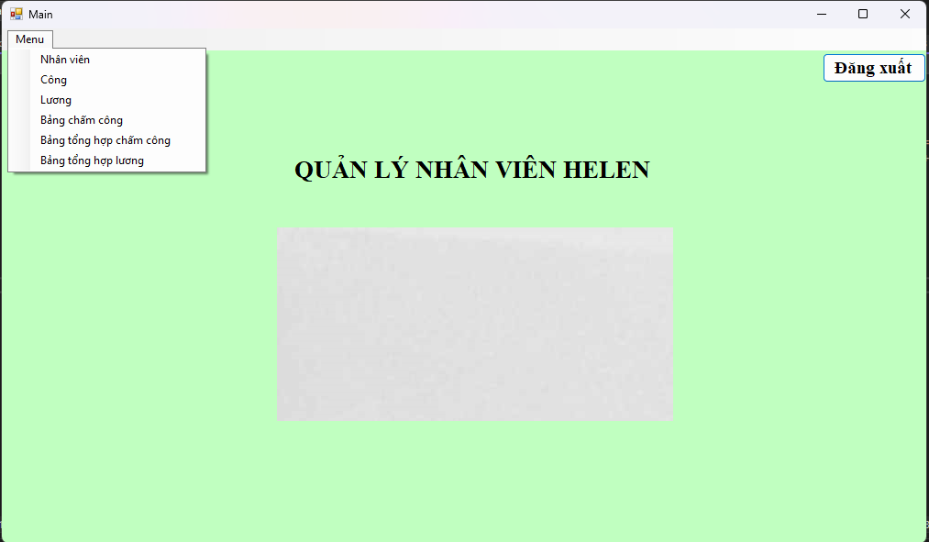

Hình 35 Màn hình Menu

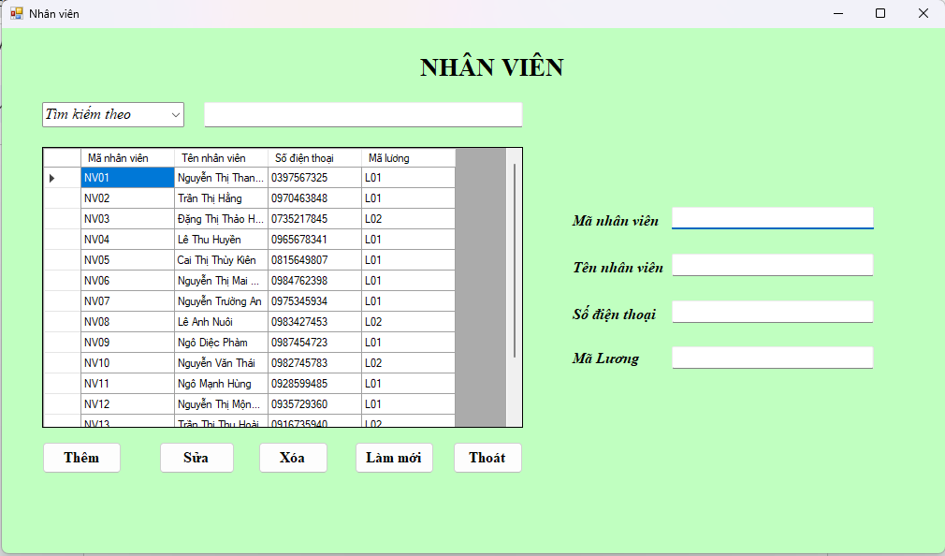

Hình 36 Màn hình form Nhân viên

Hình 37 Màn hình form Bảng công

Hình 38 Màn hình form Bảng lương

Hình 39 Màn hình form Bảng chấm công

Hình 40 Màn hình form Bảng tổng hợp chấm công

Hình 41 Màn hình form Bảng tổng hợp lương

### Chức năng thêm

* Để thêm nhân viên, người dùng nhập các thông tin về nhân viên sau đó chọn nút thêm, trường hợp nhập thiếu thông tin sẽ hiển thị thông báo

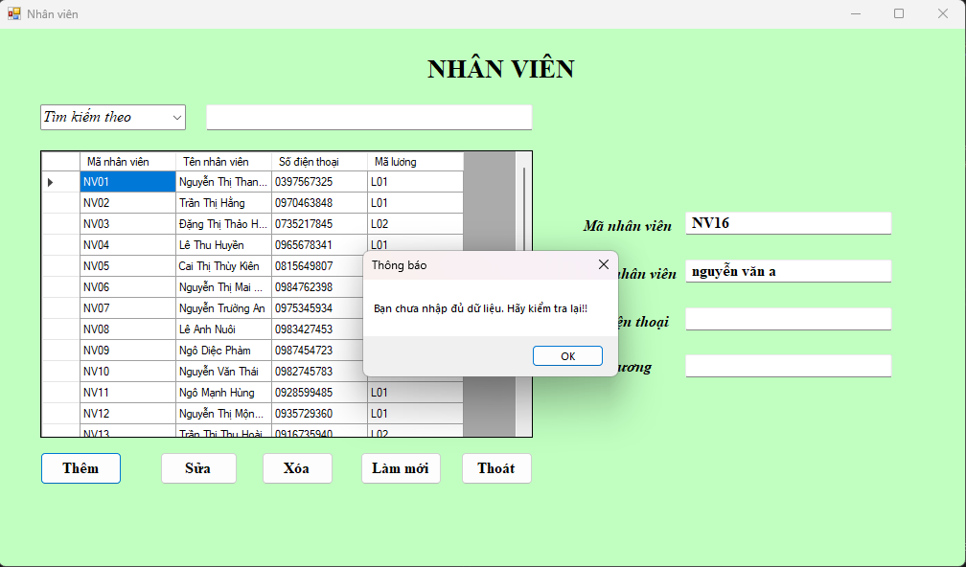

Hình 42 Thông báo lỗi khi thêm thiếu dữ liệu

* Nếu nhập trùng mã nhân viên sẽ hiển thị thông báo

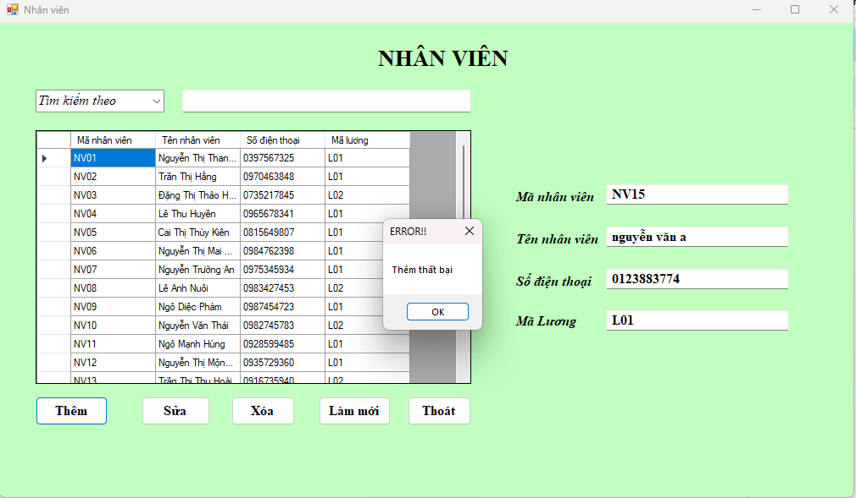

Hình 43 Thông báo lỗi khi thêm trùng mã nhân viên

* Nhập đúng và đủ hết dữ liệu

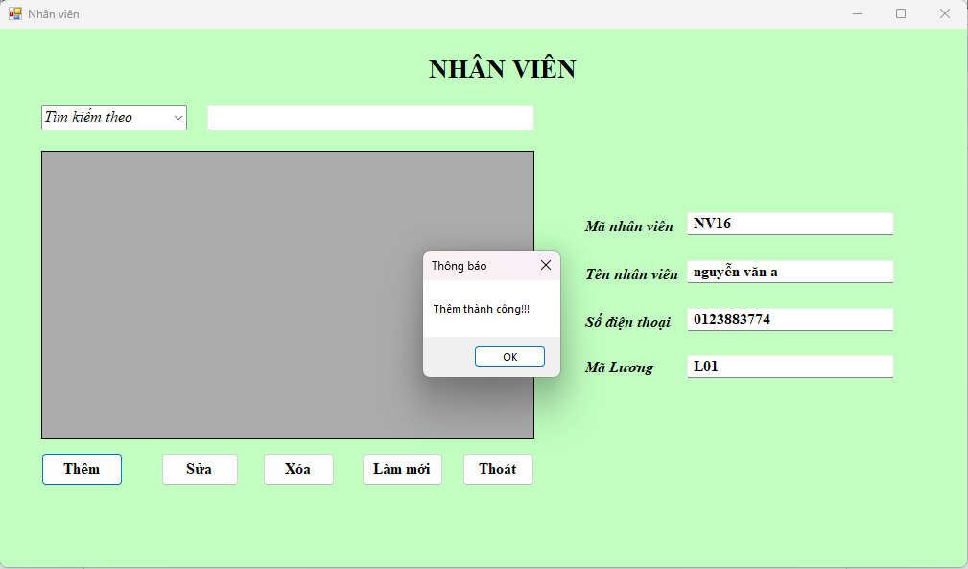

Hình 44 Thông báo thêm thành công

* Sau khi nhấn OK sẽ load lại dữ liệu nhân viên bao gồm nhân viên mới vừa thêm vào

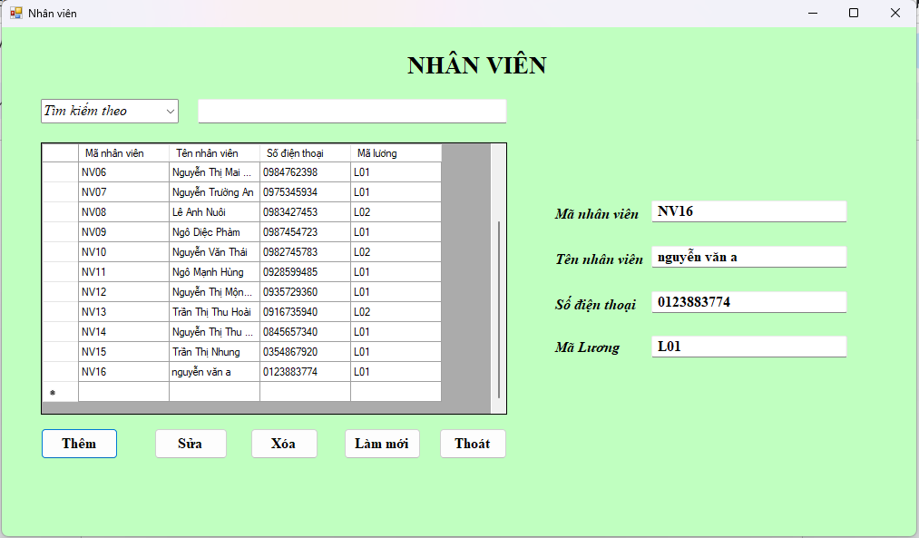

Hình 45 Danh sách nhân viên sau khi thêm

### Chức năng sửa

* Để sửa thông tin nhân viên, nhập mã nhân viên hoặc bấm chọn bên bảng dữ liệu. Sau đó nhập thông tin cần sửa.
* Sau khi sửa thông tin sẽ hiển thị thông báo.

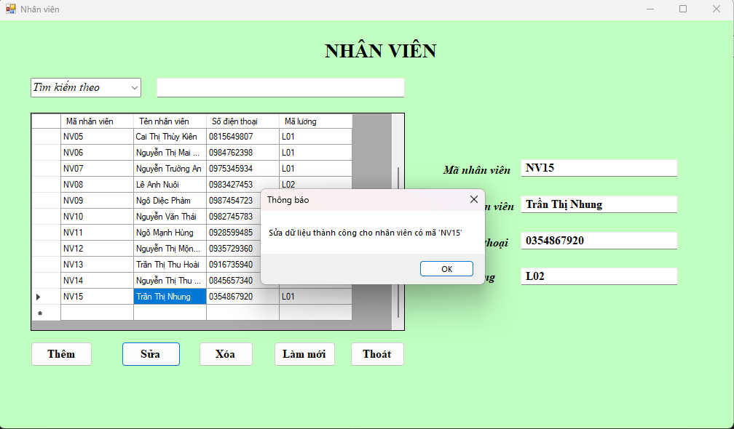

Hình 46 Thông báo sửa dữ liệu thành công

* Nếu sửa lỗi (ví dụ: mã lương không tồn tại trong bảng lương) sẽ hiển thị thông báo

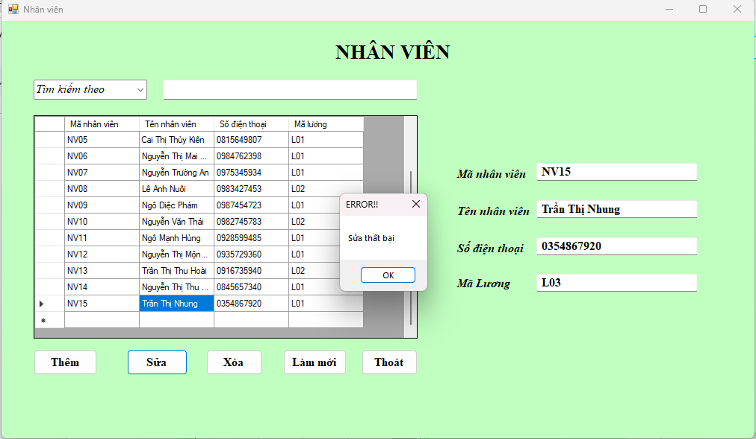

Hình 47 Thông báo lỗi khi sửa thất bại

### Chức năng xóa

* Để xóa nhân viên, nhập mã nhân viên hoặc bấm chọn bên bảng dữ liệu, nếu xóa thành công sẽ hiển thị thông báo.

Hình 48 Thông báo xóa thành công

* Sau khi nhấn OK sẽ load lại dữ liệu, đã xóa nhân viên đó

Hình 49 Danh sách nhân viên sau khi xóa

### Chức năng tìm kiếm

* Bảng Nhân viên: có thể tìm kiếm theo các thuộc tính của nhân viên: Mã nhân viên, Tên nhân viên, SĐT, Mã lương

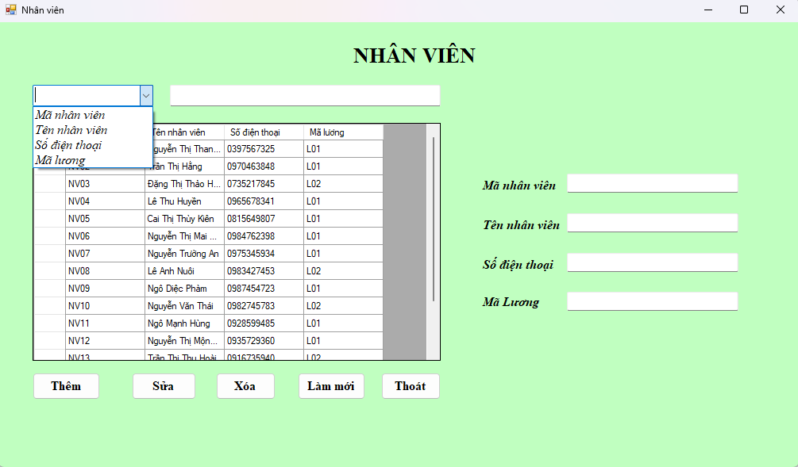

Hình 50 Màn hình chức năng tìm kiếm trong Nhân viên

Hình 51 Tìm kiếm theo Mã nhân viên

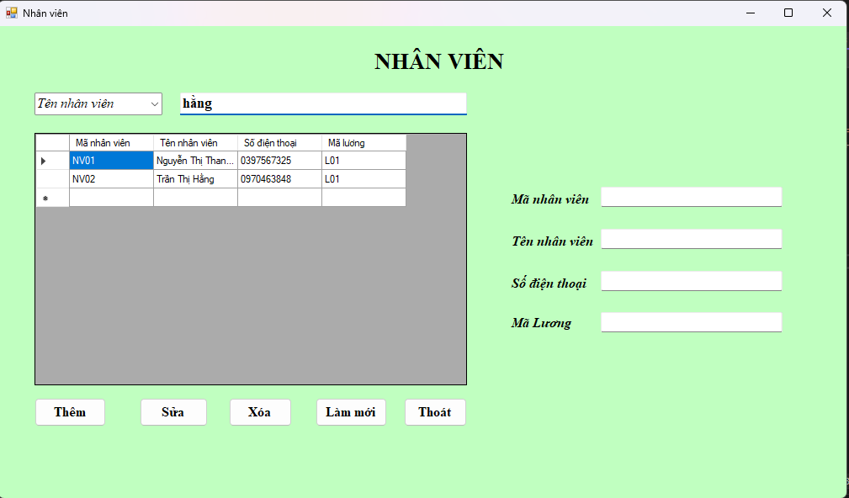

Hình 52 Tìm kiếm theo Tên nhân viên

Hình 53 Tìm kiếm theo Số điện thoại

Hình 54 Tìm kiếm theo Mã lương

## Nhân viên

* Khác với người quản lý, tài khoản nhân viên không có quyền thêm, sửa, xóa dữ liệu trong các bảng.
* Nhân viên cũng không có quyền xem bảng bảng tổng hợp chấm công và bảng tổng hợp lương.

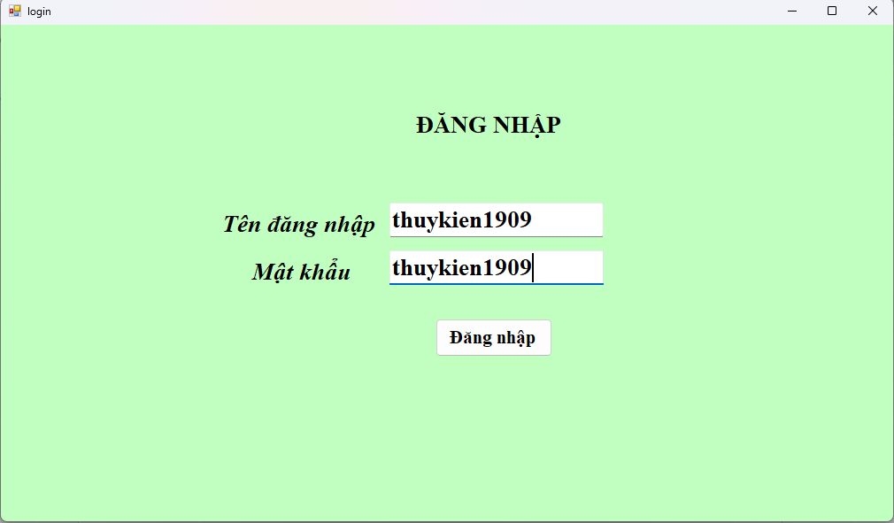

Hình 55 Màn hình đăng nhập của nhân viên

* Tại màn hình chính, nhấp chọn menu để hiển thị các lựa chọn

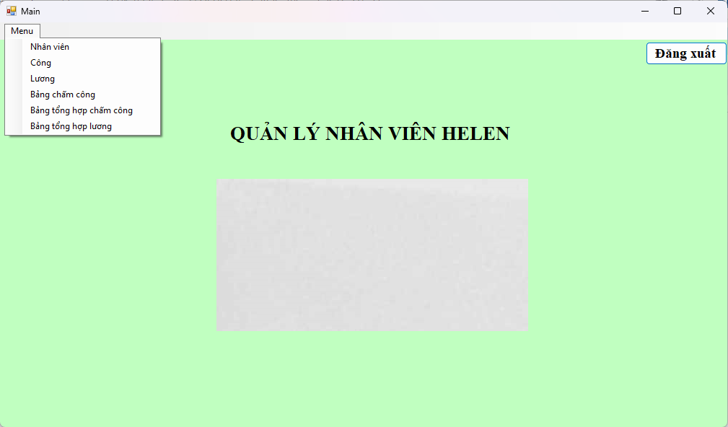

Hình 56 Màn hình menu

Hình 57 Xem thông tin Nhân viên

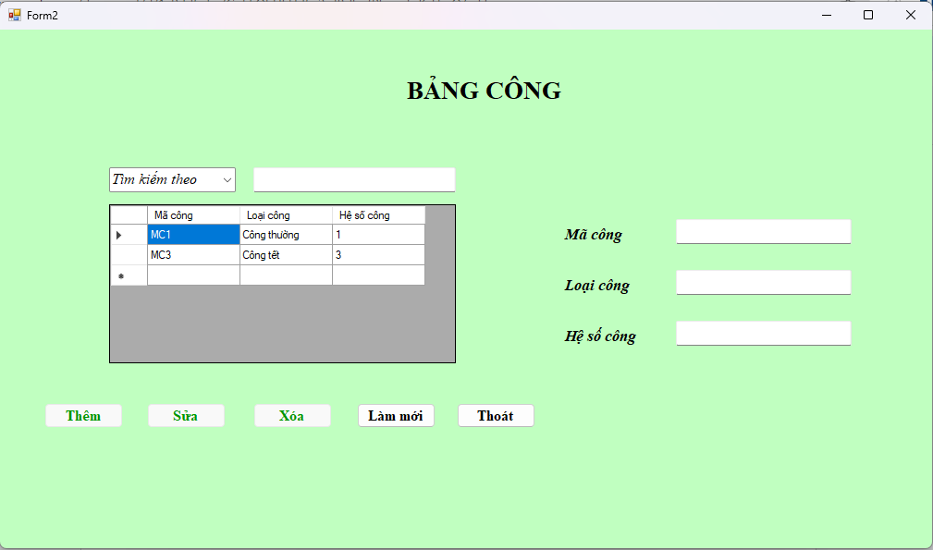

Hình 58 Xem Bảng công

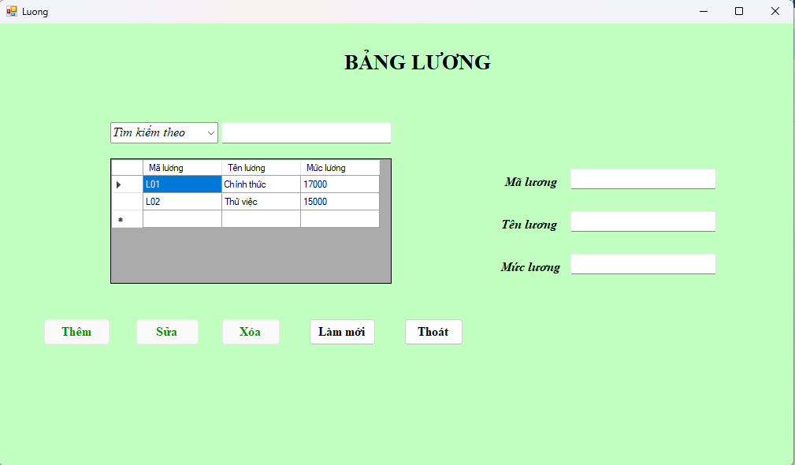

Hình 59 Xem Bảng lương

Hình 60 Xem Bảng chấm công

* Trong các form nhân viên, công, lương, bảng chấm công: với tài khoản nhân viên sẽ bị ẩn các chức năng thêm, sửa, xóa dữ liệu.
* Khi nhân viên chọn Bảng tổng hợp chấm công trong menu, sẽ hiển thị thông báo:

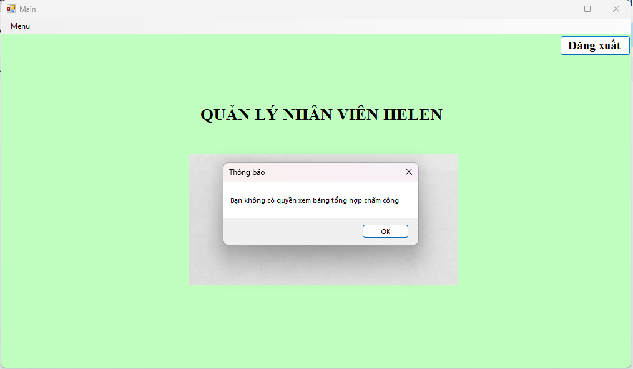

Hình 61 Thông báo lỗi không có quyền xem thông tin

* Khi chọn Bảng tổng hợp lương cũng hiển thị thông báo tương tự như trên.

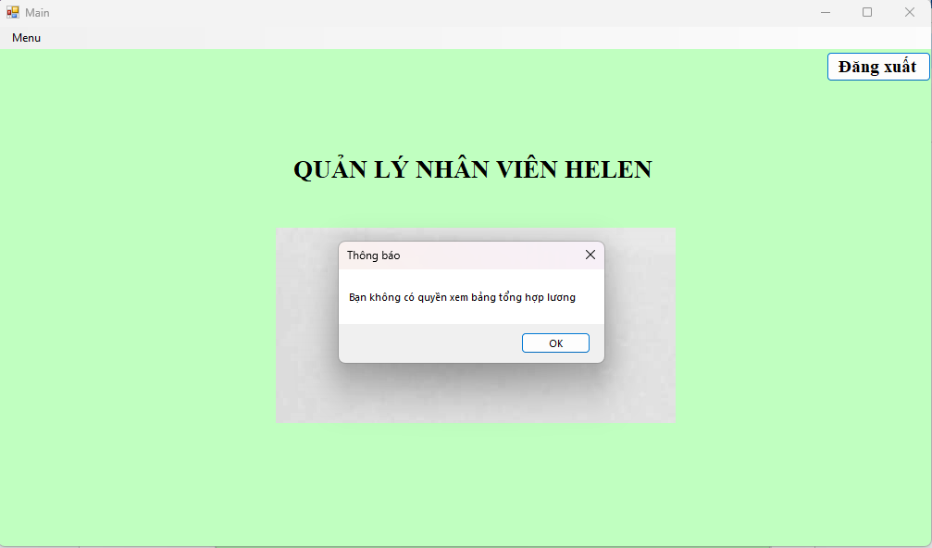

* Tìm kiếm dữ liệu: tương tự như người quản lý.

# Lưu trữ dữ liệu (R8)

* **Lý do chọn sử dụng Microsoft Azure**
* Để khắc phục lượng dữ liệu lớn, không đủ lưu trữ trong một ổ đĩa. Nhóm đưa ra phương án sử dụng Microsoft Azure. Microsoft Azure là nền tảng điện toán đám mây được cung cấp bởi Microsoft. Ứng dụng này cho phép người dùng truy cập và quản lý các dịch vụ, tài nguyên đám mây do Microsoft cung cấp.
* Chọn sử dụng Microsoft Azure vì:
* Giá cả phải chăng cho quy mô quán nhỏ như Helen Coffee.
* Microsoft Azure cho phép sao lưu dữ liệu bằng hầu hết mọi ngôn ngữ, trên mọi hệ điều hành.
* Bản sao lưu dữ liệu trên Microsoft Azure được lưu trữ thành ba bản sao dữ liệu ở ba vị trí khác nhau trong trung tâm dữ liệu và ba bản sao khác trong trung tâm dữ liệu Azure từ xa. Vì vậy, không bao giờ phải lo lắng về việc mất dữ liệu.
* Ngoài ra, dịch vụ của Microsoft còn cho phép điều chỉnh quá trình sao lưu tự động theo ý muốn.
* **Thực hiện triển khai**
* Tạo tài khoản trên Microsoft Azure, sau đó chọn SQL Database → Create, nhập thông tin vào các ô trống, Resource group → create new→ nhập → OK

Hình 62 Tạo SQL database trên Microsoft Azure 1

Hình 63 Tạo SQL database trên Microsoft Azure 2

Hình 64 Tạo SQL database trên Microsoft Azure 3

Hình 65 Tạo SQL database trên Microsoft Azure 4

* Sau khi nhấn Review + create, màn hình hiển thị như bên dưới.

Hình 66 Tạo SQL database trên Microsoft Azure 5

* Nhấp vào Go to resource.

Hình 67 Màn hình database

* Sao chép link Server name để liên kết với SQL server

Hình 68 Liên kết SQL Server với database vừa tạo trên Azure

Hình 69 Cơ sở dữ liệu đã được đưa lên Azure

# Bảo mật dữ liệu (R9)

Có thể đề phòng tấn công bằng SQL Injection bằng các biện pháp: Backup dữ liệu, phân quyền người dùng, sử dụng WAF (Web Application Firewall),…

* **Phân quyền người dùng**: Đã tạo login cho cơ sở dữ liệu ở R5, gồm:
* Login QUANLY
* Login NHANVIEN

Người dùng sẽ được phân quyền thành QUANLY hay NHANVIEN khi đăng nhập vào hệ thống. Quản lý có thể xem, thêm, sửa, xóa dữ liệu, còn nhân  viên chỉ có quyền xem dữ liệu

* **Backup dữ liệu:** Đã xây dựng cơ chế tự động backup dữ liệu tại R6

Full backup: đặt lịch vào 23h ngày 28 mỗi tháng

Differential backup: đặt lịch vào 22h mỗi ngày

Có thể khôi phục dữ liệu từ file backup khi cần hoặc bị mất dữ liệu gốc.

* **Không hiển thị exception, message lỗi:** Hacker dựa vào message lỗi để tìm ra cấu trúc database. Khi có lỗi, ta chỉ hiện thông báo lỗi chứ đừng hiển thị đầy đủ thông tin về lỗi, tránh hacker lợi dụng.
* **Mật khẩu:**
* Giới hạn độ dài mật khẩu (dùng kiểu dữ liệu VAR)
* Giới hạn loại kí tự đặc biệt (các kí tự: /, ., “”, *, ‘’, >, <, =,...)
* **Không cộng chuỗi để tạo SQL:** Sử dụng parameter thay vì cộng chuỗi. Nếu dữ liệu truyền vào không hợp pháp, SQL Engine sẽ tự động báo lỗi, ta không cần dùng code để check.
* **Sử dụng** **WAF** (Web Application Firewall)
* WAF là một thiết bị Proxy giúp xử lý các giao thức HTTP nhằm bảo vệ ứng dụng Web hiệu quả. WAF sẽ kiểm tra lưu lượng truy cập và lọc ra những yêu cầu nào có mối đe dọa xâm phạm đến trang Web trước khi đến ứng dụng Web.
* WAF là một phương pháp bảo mật giữa ứng dụng được đặt giữa Web Server và Web Client.
* WAF sẽ thực hiện kiểm tra chi tiết mọi Response và Request đối với tất cả các dạng lưu lượng truy cập Web. Nhờ vậy, WAF sẽ xác định được các mối đe dọa và ngăn chặn chúng xâm nhập vào Server.
* Cơ chế giúp WAF có thể ngăn chặn được tấn công SQL Injection:

WAF (Web Application Firewall) có thể được cấu hình để ngăn chặn SQL Injection bằng cách kiểm tra các yêu cầu HTTP đến ứng dụng và chặn các yêu cầu có dấu hiệu của SQL Injection. Dưới đây là một số cách WAF có thể được sử dụng để ngăn chặn SQL Injection:

* *Kiểm tra cú pháp SQL độc hại:*

WAF có thể thực hiện kiểm tra cú pháp SQL để phát hiện các dấu hiệu của SQL Injection trong các yêu cầu đến server. Các biểu hiện phổ biến có thể bao gồm việc kiểm tra các từ khóa SQL như "SELECT", "INSERT", "UPDATE", "DELETE", cũng như các ký tự đặc biệt như dấu nháy đơn ('), dấu nháy kép ("), và dấu chấm phẩy (;).

* *Kiểm tra tham số đầu vào:*

WAF có thể kiểm tra các tham số đầu vào của yêu cầu để đảm bảo rằng chúng không chứa cú pháp SQL độc hại. Điều này có thể bao gồm việc kiểm tra chuỗi đầu vào để đảm bảo rằng nó không chứa các ký tự không mong muốn hoặc không hợp lệ.

* *Xác định cố gắng tấn công:*

WAF có thể theo dõi các mô hình hoạt động bất thường có thể chỉ ra một cuộc tấn công SQL Injection. Ví dụ, nếu có nhiều yêu cầu có dấu hiệu của SQL Injection đến từ cùng một địa chỉ IP trong một khoảng thời gian ngắn, đó có thể là dấu hiệu của một cuộc tấn công và WAF có thể thực hiện các biện pháp ngăn chặn.

* *Chặn IP và mô hình đối tượng đen:*

Nếu một địa chỉ IP cụ thể được xác định là nguồn của cuộc tấn công SQL Injection, WAF có thể chặn hoặc hạn chế tất cả các yêu cầu từ địa chỉ IP đó. Điều này giúp ngăn chặn tấn công từ các nguồn cụ thể.

* *Cập nhật chính sách bảo mật:*

WAF nên có khả năng cập nhật chính sách bảo mật để điều chỉnh quy tắc kiểm tra và chặn dựa trên các mối đe dọa mới và thay đổi trong các biểu hiện của SQL Injection.

* *Ghi Log và báo cáo:*

WAF có thể ghi lại tất cả các yêu cầu được kiểm tra và các hành động chặn được thực hiện. Điều này giúp quản trị viên hệ thống theo dõi và phản ứng nhanh chóng đối với các cuộc tấn công potential.

# Tài liệu tham khảo

|  |  |
| --- | --- |
| [1] | “FPT Smart Cloud,” https://microsoft.fptcloud.com/microsoft-azure/. |
| [2] | Timoday. https://timoday.edu.vn/. |
| [3] | “Vnetwork,” https://www.vnetwork.vn/news/waf-la-gi/. |
| [4] | “Mắt Bảo,” https://www.matbao.net/tin-tuc/waf-la-gi-tuong-lua-ung-dung-web-mang-lai-gi-cho-doanh-nghiep-134240.html. |
| [5] | “Tài liệu bài giảng MIS3008,” 2018. |